岗位奖学金评定调整操作说明
- 在奖学金—奖学金评定—评定调整申请中进行操作，点击“新增申请”，弹出调整申请管理界面。
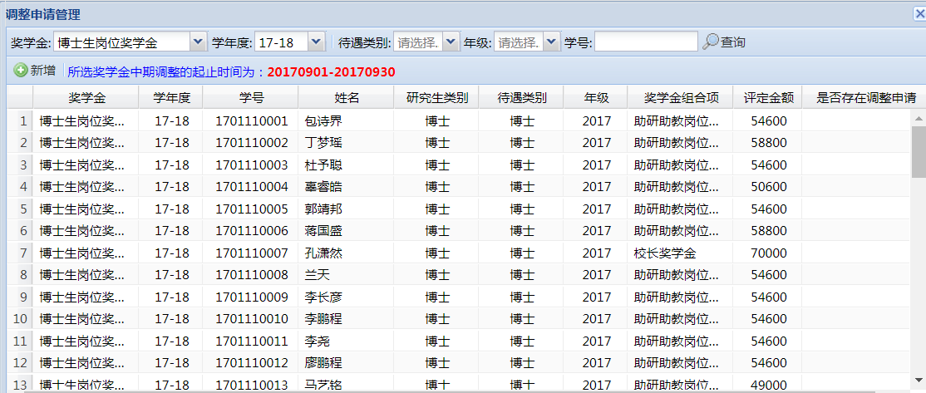

- 选择需要调整的学生，点击“新增”按钮，弹出申请调整页面，在“新评定金额”中输入修改后的金额。点击“提交”按钮。

“新评定金额”处录入的金额有几种情况，以助教岗位55000/年，助研岗位49000/年为例：
1、学生本学年确定做一学年助教，在“新评定金额”处录入55000，学年内无需再调整。
2、学生第一学期做助教，但不确定第二学期是否做助教，则第一学期录入55000，如第二学期做助教，则无需改动；若第二学期不做助教，则第二学期在评定调整时将其调整为52000（评定金额处显示为平均值，在实际发放操作上，第一学期按55000/学年的标准发，第二学期按49000/学年标准发放）。
3、学生第一学期不做助教（评定49000），但第二学期做助教，则第二学期评定调整时将“新评定金额”调整为52000（评定金额处显示为学年平均值，在实际发放操作上，第一学期按49000/学年的标准发，第二学期按55000/学年标准发放）。
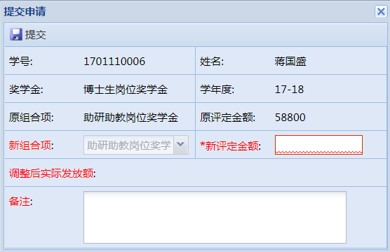

请注意：①调整应在总预算范围内; ②校长奖学金不能进行调整.

